**Лекция №10. Транспортная задача и ее решение методом потенциалов.**

**Пункты отправки, пункты назначения, стоимость доставки. Открытая и закрытая транспортная задача. Понятии как набор, цепь, цикл. Методы определения начального решения. Потенциалы и их определения. Правила нахождения оптимального решения с помощью цикла.**

Пусть имеются m пунктов отправления и n пунктов назначения груза. Обозначим через *сij,* стоимость перевозки груза из пункта отправления с номером *i* к пункту назначения с номером *j*, а через *xij* обозначим объём перевозки груза в вышеуказанных пунктах. Запасы груза в пунктах отправлений обозначим через *a1, a2, …am* , потребности к грузам в пунктах назначений обозначим через *b1, b2, …bn*. Общий стоимость перевозки груза обозначим через формулы:

#### m n

*z* *cij xij i*1 *j*1

Общую стоимость перевозки груза необходимо уменьшить. Поэтому функцию *z* следует минимизировать:

# m n

*z* *cij xij* *min* (1)

*i*1 *j*1

Задачу представляем с помощью следующей таблицы:

|  |  |  |  |  |  |
| --- | --- | --- | --- | --- | --- |
|  | *1* | *2* | *…* | *n* | Запасы |
| *1* | *c*11 *x*11 | *c*12 *x*12 | … | *c*1*n*  *x*1*n* | *a*1 |
| *2* | *c*21 *x*21 | *c*22 *x*22 | … | *c*2*n*  *x*2*n* | *a*2 |
| *…* | … | … | … | … | … |
| *m* | *cm*1  *xm*1 | *cm*2 *xm*2 | … | *cmn*  *xmn* | *am* |
| Потребности | *b*1 | *b*2 | … | *bn* |  |

Перевозимый груз нужно распределить так, что при этом все грузы из пункта отправления должны быть вывезены, а потребности к грузу в пунктах назначений должны быть удовлетворены:

*x*11  *x*12  *...* *x*1*n*  *a*1 *x*21  *x*22  *...* *x*2*n*  *a*2

  (2)

*.................................*



*xm*1  *xm*2  *...* *xmn*  *am*

*x*11  *x*21  *...* *xm*1  *b*1 *x*12  *x*22  *...* *xm*2  *b*2

  (3)

*.................................*



*x*1*n*  *x*2*n*  *...* *xmn*  *bn*

*n m*

Если выполняется условие *bi* *a j* , то транспортная задача

*i*1 *j*1

называется закрытой, и можно приступить к решению задачи. Если

*n m*

выполняется условие *bi* *a j* , то задача называется открытой. В этом

*i*1 *j*1

случае с помощью ввода дополнительных пунктов задача приводится к

*n m*

закрытой. Например, если *bi* *a j* , то вводится дополнительный пункт

*i*1 *j*1

*n m*

отправления с номером m+1, с запасами *am*1 *bi* *a j* и со стоимостью

*i*1 *j*1

перевозки груза, равную к 0: *c*1*,n*1  *c*2*,n*1  *cm,n*1 0 . В результате задача принимает вид:

Пункты

назначений

Пункты

отправлений

1

2

…

n

n+1

Запасы

груза

1

11

11

*x*

*c*

12

12

*x*

*c*

…

*n*

*n*

*x*

*c*

1

1

1

1

0



*n*

*x*

1

*a*

|  |  |  |  |  |  |  |  |  |  |
| --- | --- | --- | --- | --- | --- | --- | --- | --- | --- |
| 2 |  |  | *x*21 | *c*21 | *c*22  *x*22 | … | *c*2*n*  *x*2*n* | 0  *x*2*n*1 | *a*2 |
| … |  |  | … |  | … | … | … | … | … |
| m |  |  | *xm*1 | *cm*1 | *cm*2  *xm*2 | … | *cmn*  *xmn* | 0  *xmn*1 | *am* |
| Потребность грузах |  | в |  | *b*1 | *b*2 | … | *bn* | *bn*1 |  |

*m n*

Если *ai* *bj* , составляются дополнительные пункты отправлений с

*i*1 *j*1

запасами груза, и задача приводится к закрытой.

Клетки с грузами *xij*  0 называются отмеченными, а клетки с грузами *xij*  0 называются не отмеченными. Для отмеченных клеток с помощью формулы *vj* *ui*  *cij* определяем значения потенциалов *v j* , *j* 1,2,...*n* и *ui* , *i* 1,2,...*m*.

Транспортная задача решается в два этапа:

1) В первом этапе находится первоначальное решение

*xij, i*1*,*2*,**,m; j* 1*,*2*,**,n* , удовлетворяющее условиям (2)-(3). Имеются несколько способов для нахождения первоначального решения, например, метод северо-западного угла, метод минимального элемента и другие. В методе северо-западного угла выбирается клетка (1,1) и отметим, что *x*11  *min(a*1*,b*1*)* . Если *min(a*1*,b*1*)*  *a*1, то это означает, что все грузы из 1-

пункта отправления направлены к 1-пункту назначений, другим пунктам назначений из 1- пункта отправления груз не отправляется. Поэтому, к остальным клеткам в строке, где находится *a*1 вставляется знак «-». В 1- пункте назначения потребность в грузах будет *b*11  *b*1 *a*1.

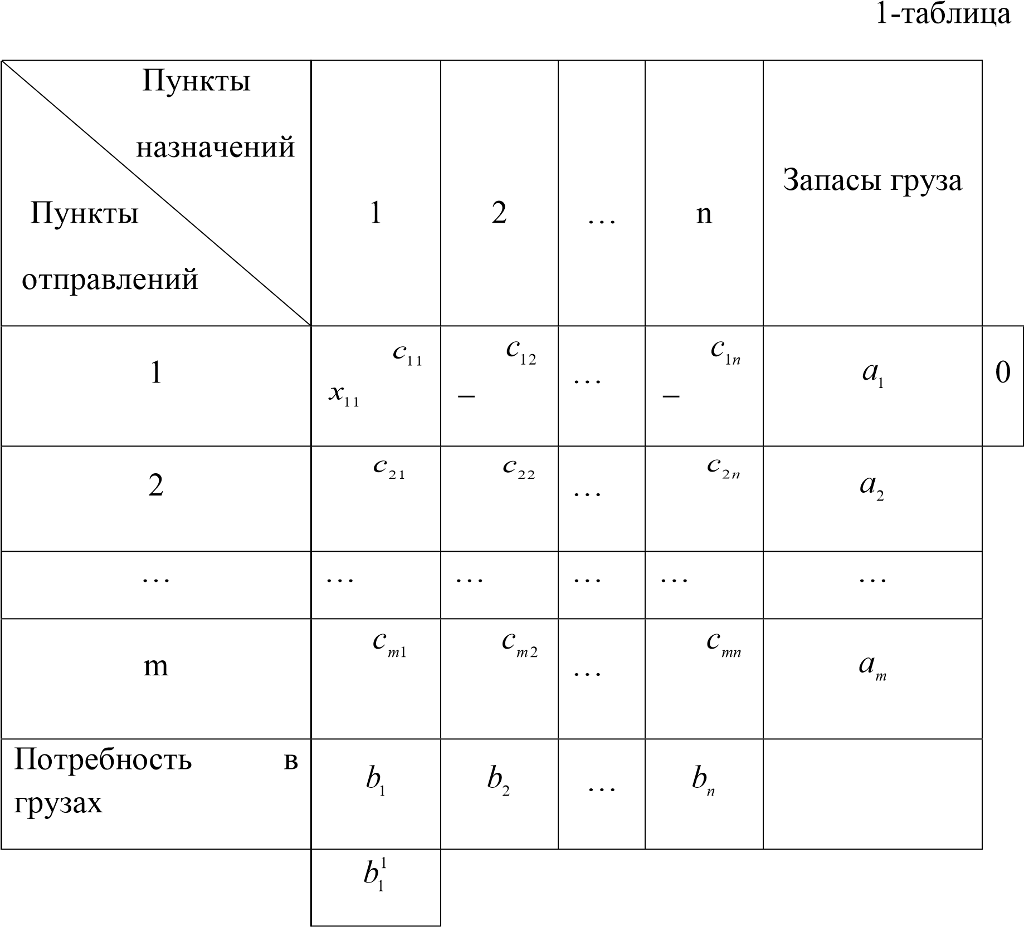

Если *min(a*1*,b*1*)* *b*1, то в 1- пункте назначения потребность в грузах будет удовлетворена, в 1-пункте отправления остаётся груз *a*11  *a*1 *b*1. К первому пункту назначения из остальных пунктов отправлений груз не привозится.

Продолжая вычисления по 1-таблице, переходим к клетке (2,1). Пусть будет *x*21  *min**a*1*,b*11*b*11 . Заполняя клетку вышеуказанным способом получаем

следующее:

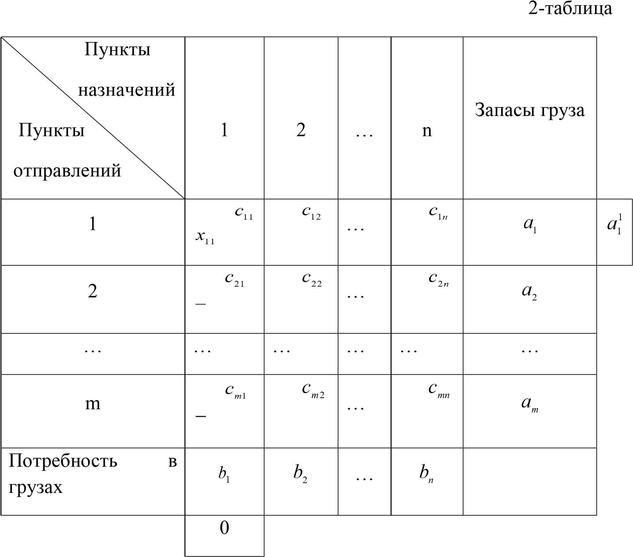

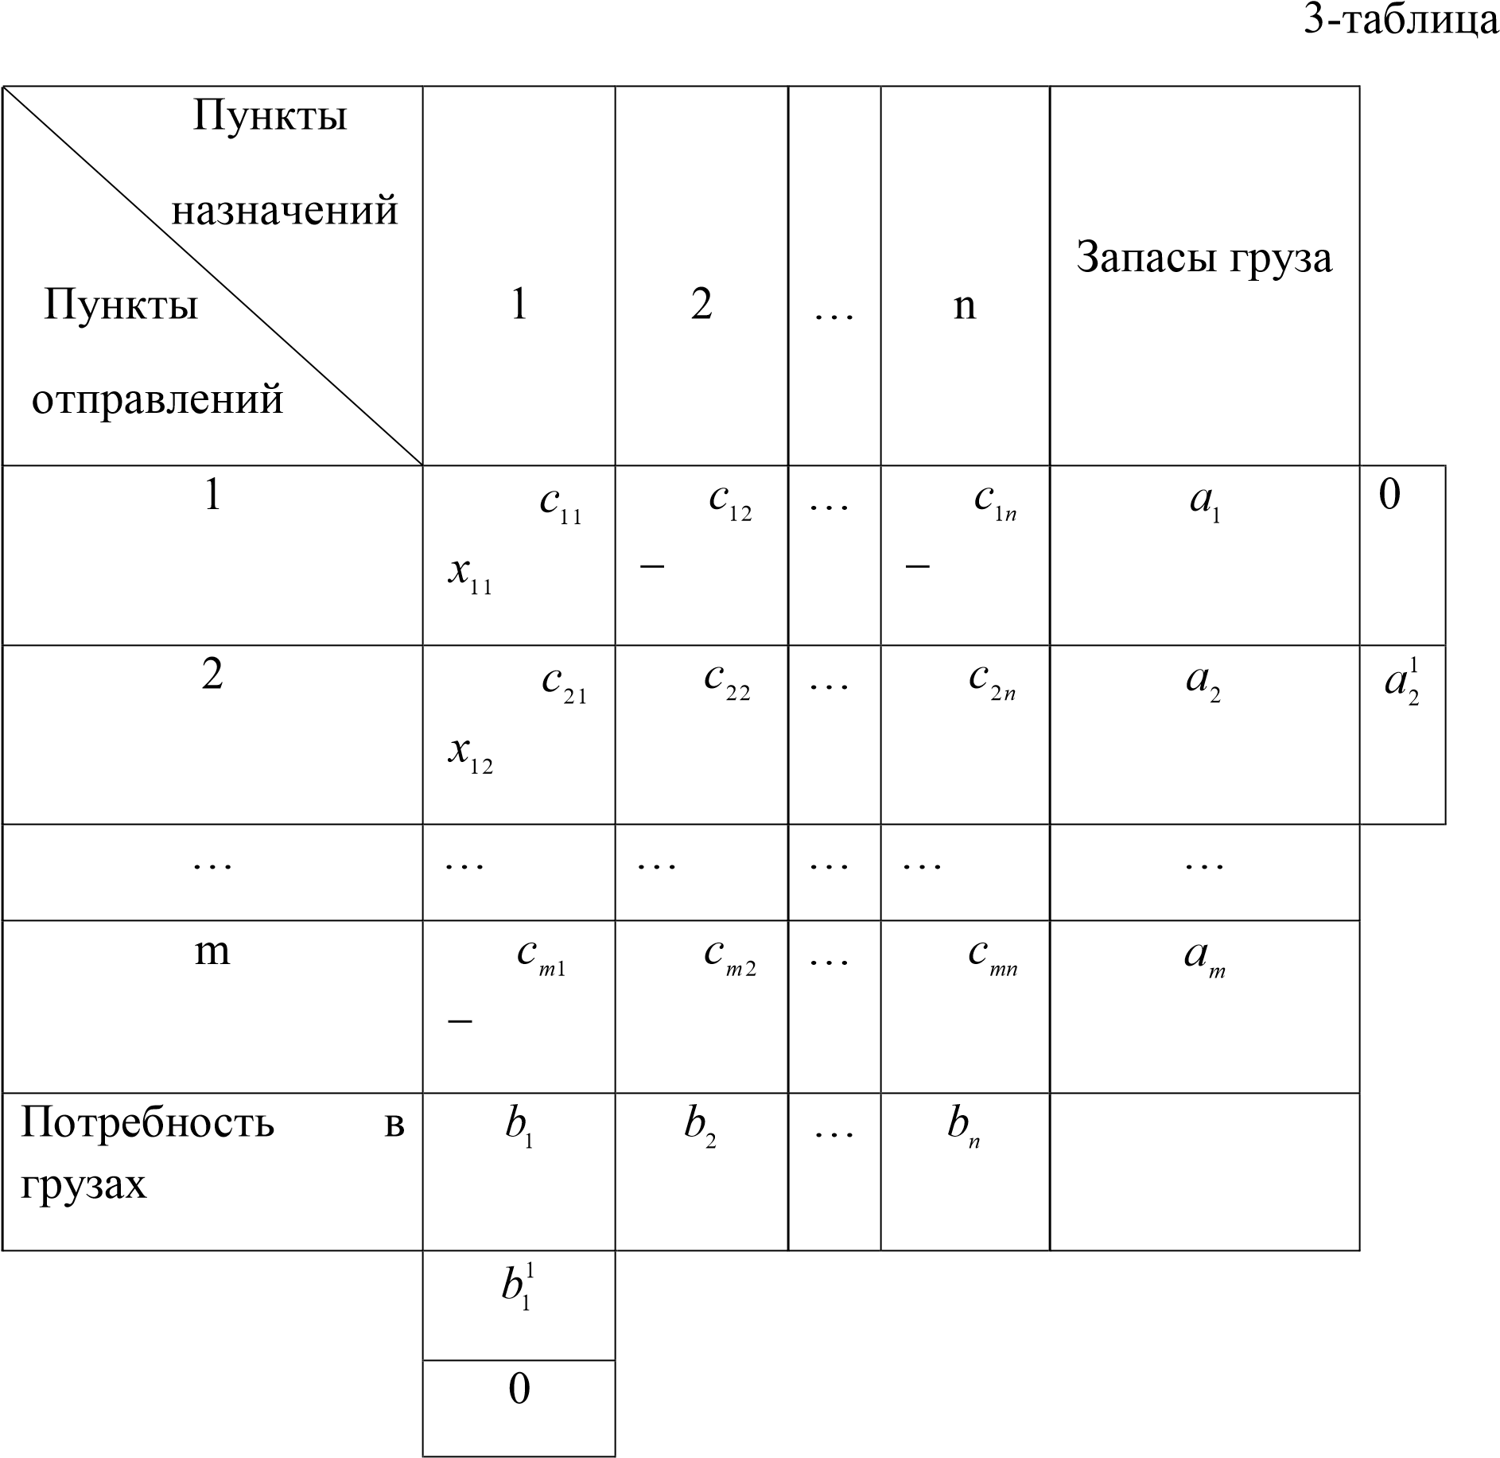

Продолжая вычисления таким образом до правого нижнего угла, определяем все значения *xij , i*1*,**,m; j* 1*,**,n* . При этом должнық выполняться условия (2)-(3).

Во втором этапе находится оптималное решение(план), удовлетворяющее условиям (1). Для нахождения оптималного плана имеется несколько способов, например петод потенциалов, метод распределений и тд. Рассмотрим метод потенциалов. Для этого сначала ознакомимся с некоторыми понятиями. Произвольное множество точек в таблице называетя набором. Например,

|  |  |  |  |  |  |
| --- | --- | --- | --- | --- | --- |
| • |  |  |  |  |  |
|  |  | • |  | • | • |
|  |  |  | • |  |  |
|  | • |  |  |  |  |
|  |  |  |  |  | • |

Если в наборе число точек в каждой строке не превышает двух, то такой набор называется цепью. Например,

|  |  |  |  |  |  |  |  |  |
| --- | --- | --- | --- | --- | --- | --- | --- | --- |
| • |  |  |  |  |  |  | |  |
|  |  |  |  |  |  |  | • | • |
|  |  |
|  |  |  |  | • |  | • | |  |
|  |  |  |  |
| • |  |  |  | • |  |  | |  |
|  |  |  |  |  |  |  | |  |

Замкнутый цепь называется циклом. Например,

•

•

•

•

•

•

Если в таблице набор из *n* количество точек не образуют цикл, при добавлении определенной точки набор *n* 1 точек образуют цикл, то первоначальный набор *n* точек называется ациклическим планом.

Если в транспортной задаче *xij*  0, то клетка *(i,j)* называется отмеченной.

Если в транспортной задаче для всех клеток находится план *xij , i*1*,**,m; j* 1*,**,n* , для которой удовлетворяется условие *vj* *ui* *cij* (4)

, а для отмеченных клеток удовлетворятся условие *v j* *ui*  *cij* , то полученный план называется оптимальным. Множество чисел *v j ,* *j* 1*,*2*,...,n;* *ui ,* *i* 1*,*2*,...,m* называются потенциалами.

Метод потенциалов в транспортной задаче выполняется в следующем порядке:

1. Составляется система уравнений для отмеченных клеток удовлетворяющая следующим условиям *v j* *ui*  *cij* , *v j ,* *j* 1*,*2*,...,n;* *ui ,* *i* 1*,*2*,...,m* . При этом число уравнений на одно меньше, чем число неизвестных. Поэтому система имеет бесконечное число решений. Найдя одно частное решение системы, определим значение потенциалов;
2. Для не отмеченных клеток проверим условие *vj* *ui* *cij* . Если это условие выполняется для всех клеток, то этот план будет оптимальным, и

### *m n*

вычисляется значение функции *z* *cij xij* ;

## *i*1 *j*1

1. Если условие *vj* *ui*  *cij* не выполняется для некоторых клеток, то для этих клеток вычисляем *ij* *vj* *ui* *cij* и находим *i*0 *j*0  *maxi,j* *ij* ;
2. клетка *(i*0*,j*0 *)* добавляется в набор отмеченных клеток, и для этого набора составляется цикл;
3. Начиная с клетки *(i*0*,j*0 *)*, по очереди вставляем знаки + и - к клеткам цикла. Вставка начиная со знака +;
4. Для клеток со знаком – определяем *min**xij* ;
5. Из чисел *xij* в клетках со знаком - вычитываем , к числам *xij* в клетках со знаком + прибавляем ;
6. Клетка с  удаляется из числа отмеченных клеток.

В результате получаем новый план. Для нового плана повторяем операции (1)-(7). Вышеуказанные операции повторяются до тех пор, пока не выполняется условие *vj* *ui* *cij* для всех клеток.

Рассмотрим следующую задачу:

Пусть дана следующая транспортная задача, и эту задачу решаем с помощью метода потенциалов.

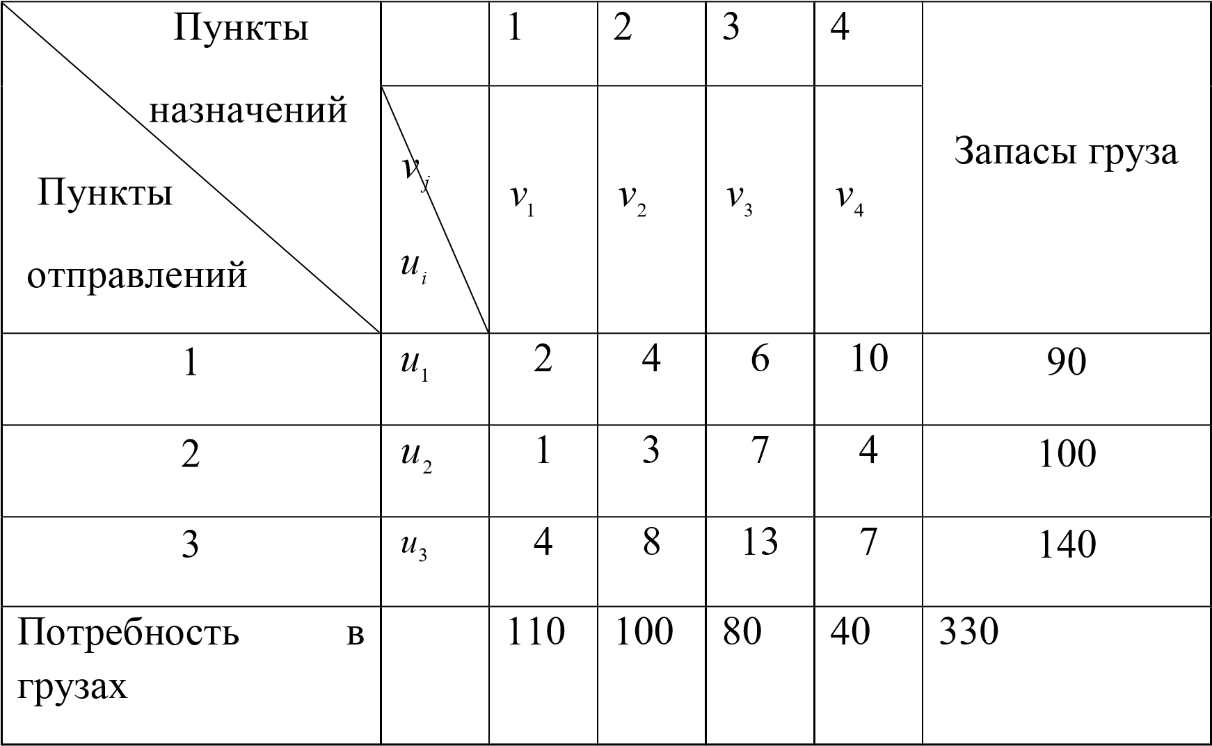

Чтобы найти первоначальный план, используем метод северо-западного угла. В клетке (1,1) записываем наименьшее число среди соответствующего запаса и потребности. *x*1190 .

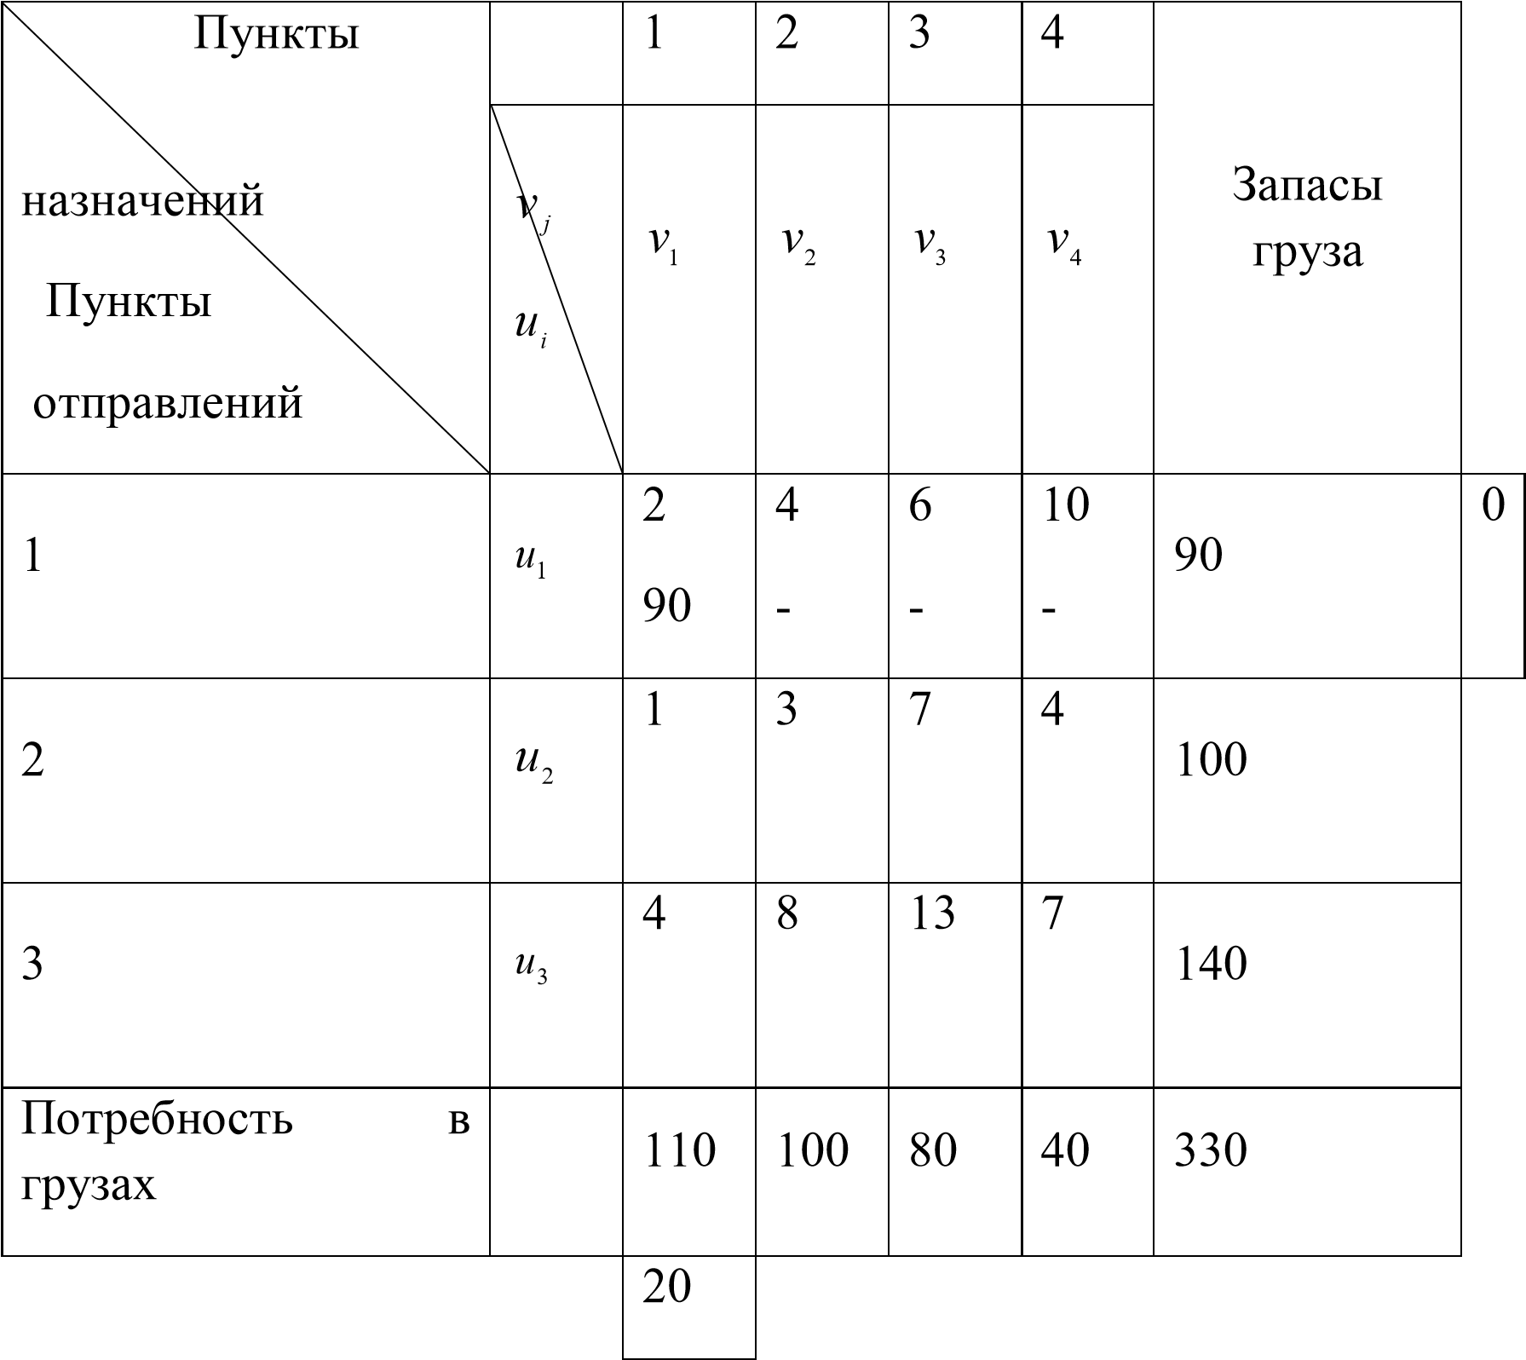

По этой таблице видно, что из первого пункта отправления к первому пункту назначения отправляется 90 единиц груза, в 1-пункте отправления грузов не остаётся, поэтому из 1-пункта отправления к остальным пунктам грузов не отправляются к 1- пункту назначения ещё потребуется 20 единиц груза. Переходим к клетке (2,1), и записываем наименьшее среди соответствующего запаса и потребности: *x*21 20 .

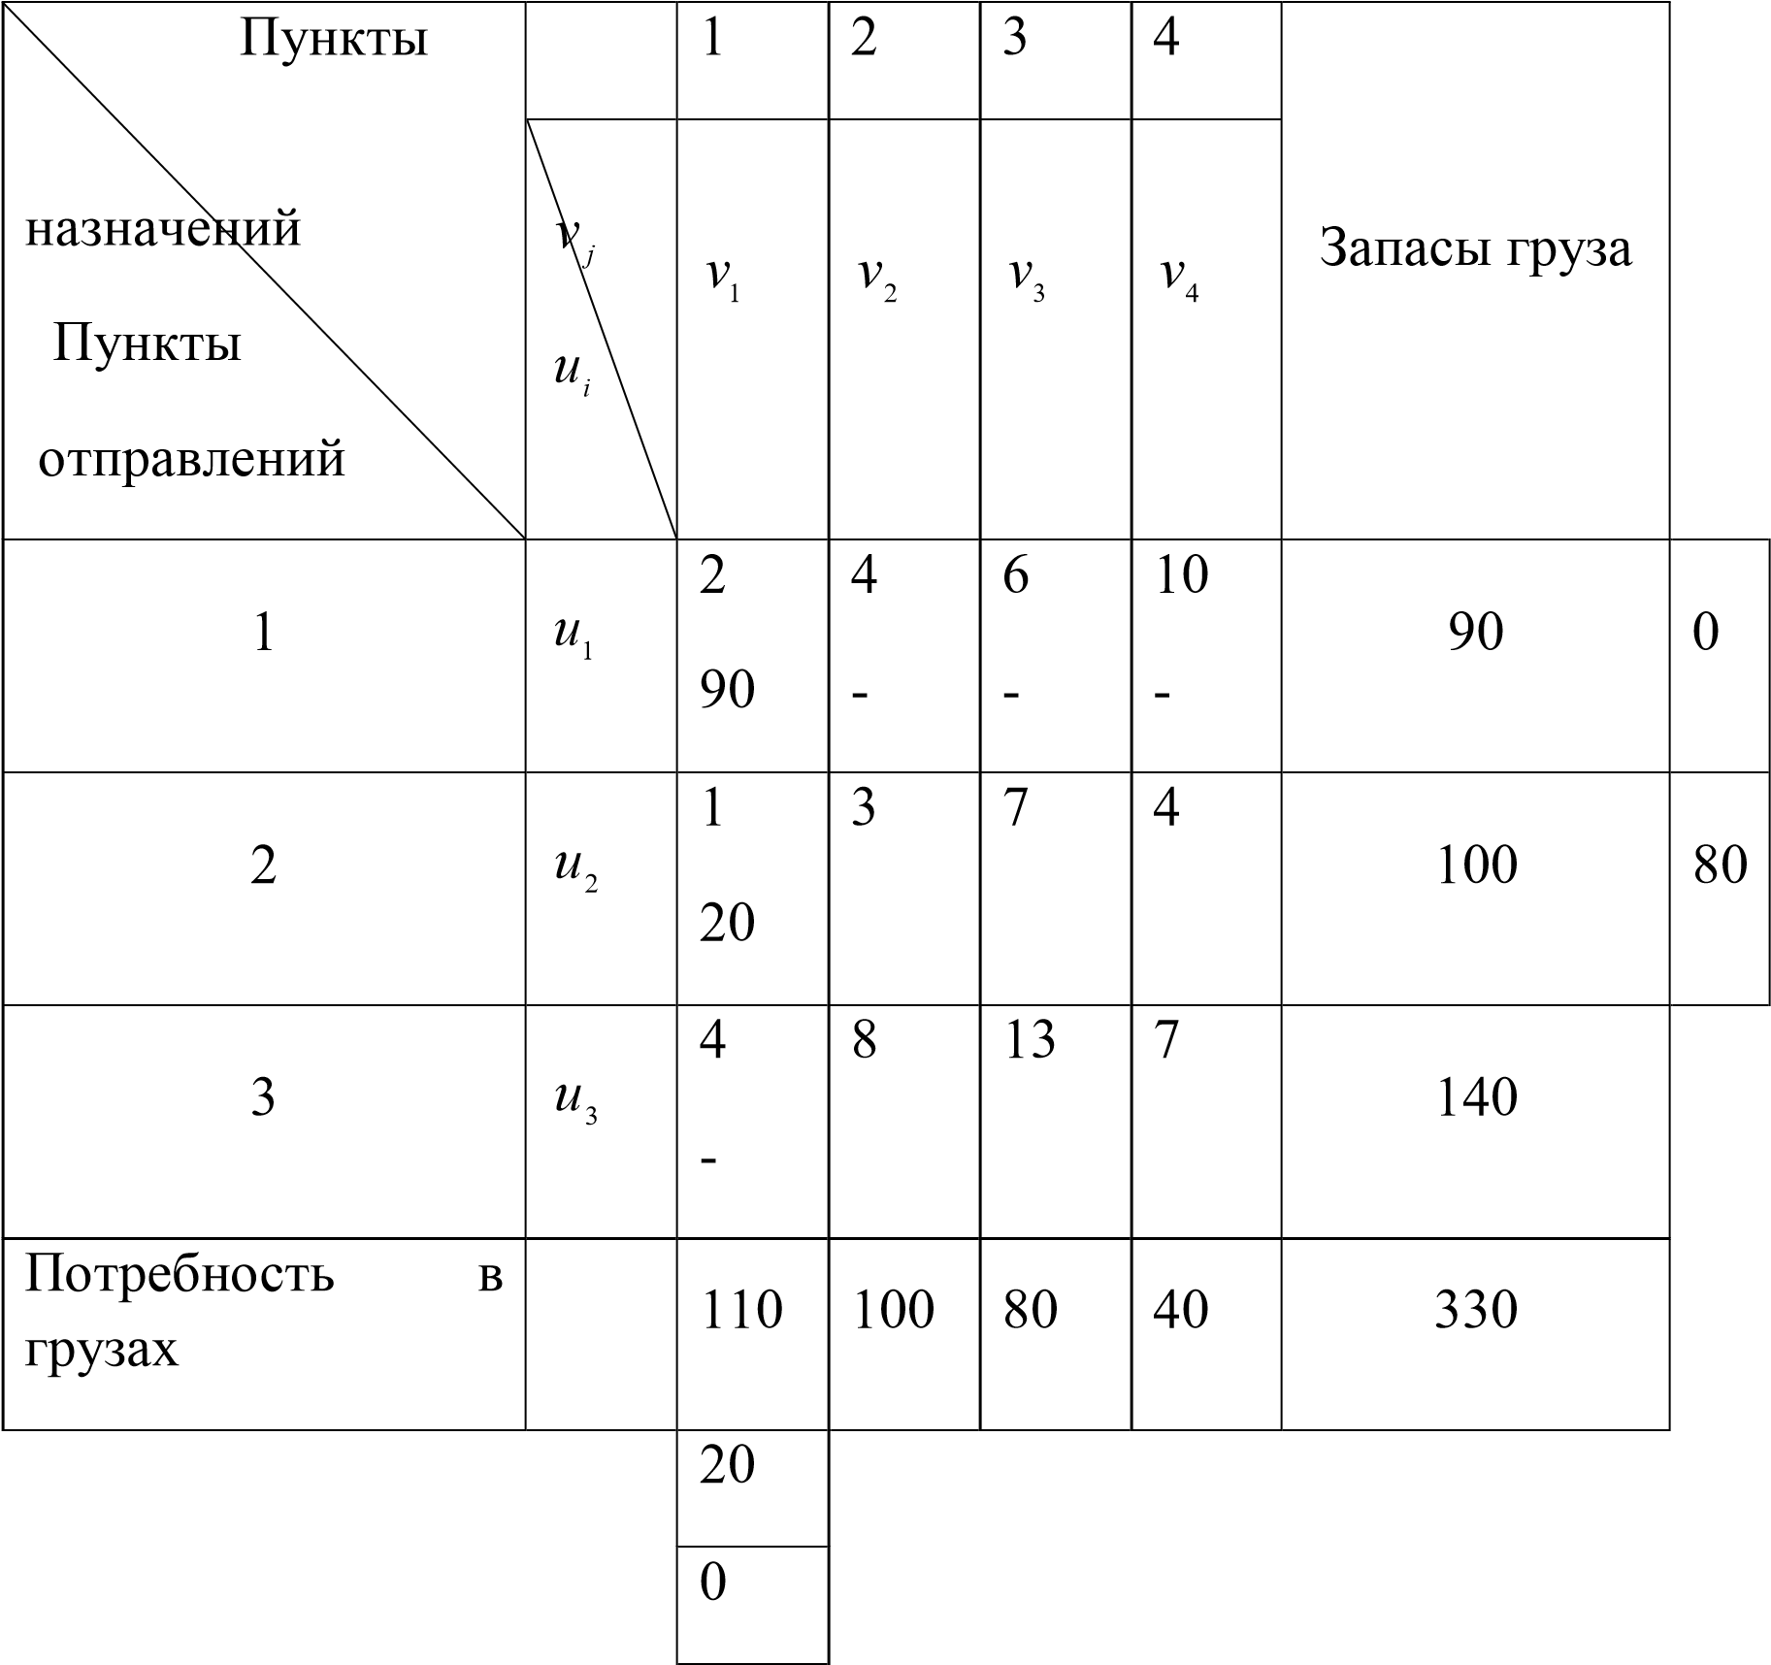

Переходим к клетке (2,3) и вышеуказанным способом записываем *x*2280 .

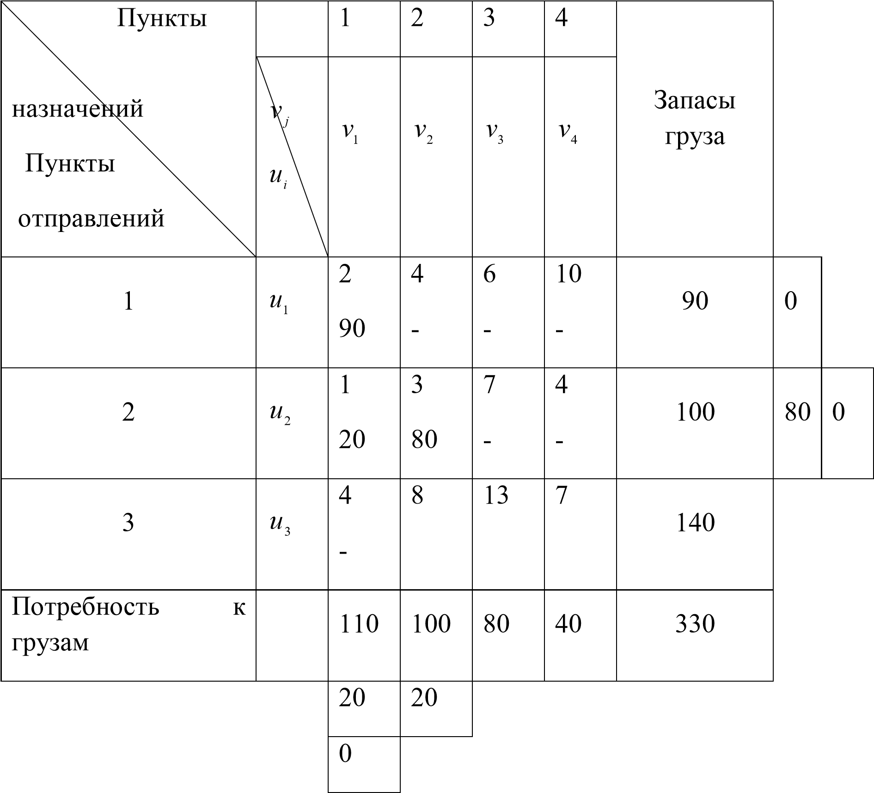

Продолжая таким образом, в конце имеем следующие таблицы:

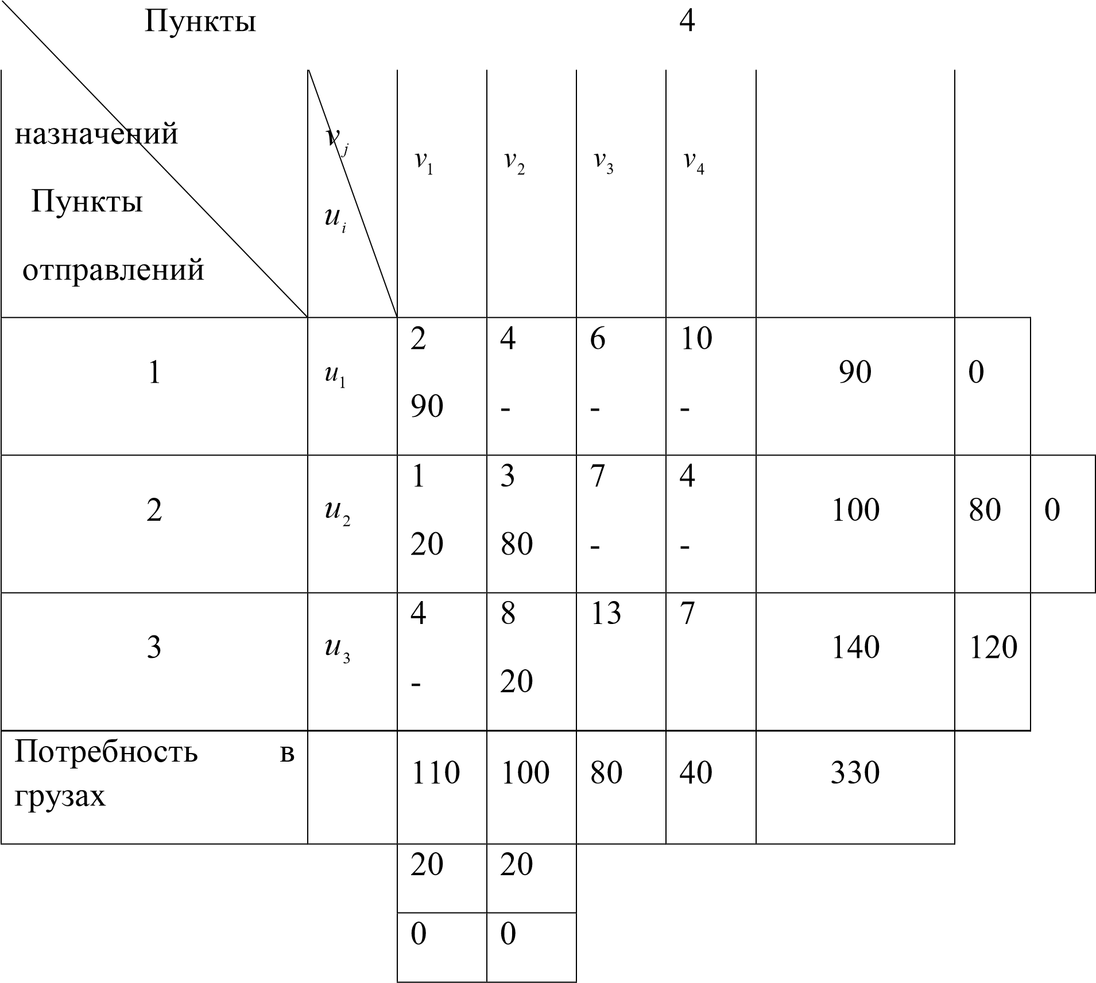

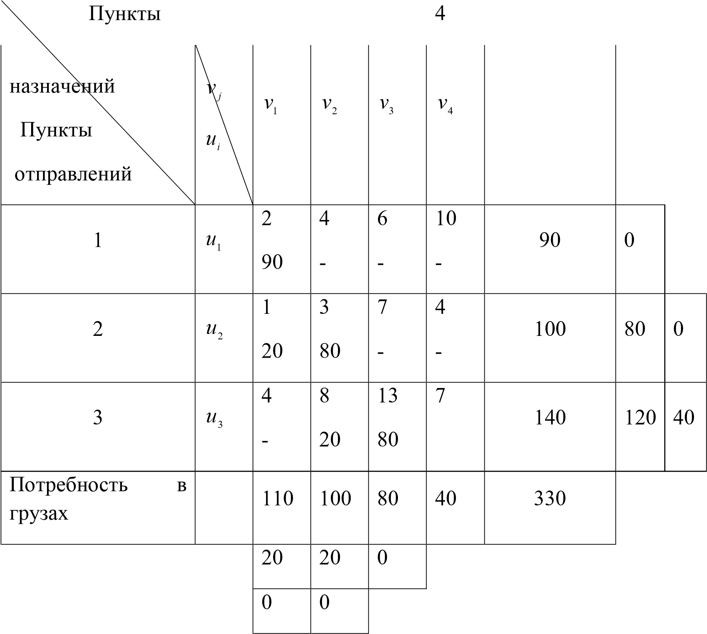

Таким образом, имеем решение задачи: *x*1190 ,*x*2120*,x*2280*,* *x*32 20 ,*x*3380*,*

*x*32 20 ,*x*3380*,x*34 40*,x*12 *x*13 *x*14 *x*23 *x*24 *x*31 0*, z* 902201

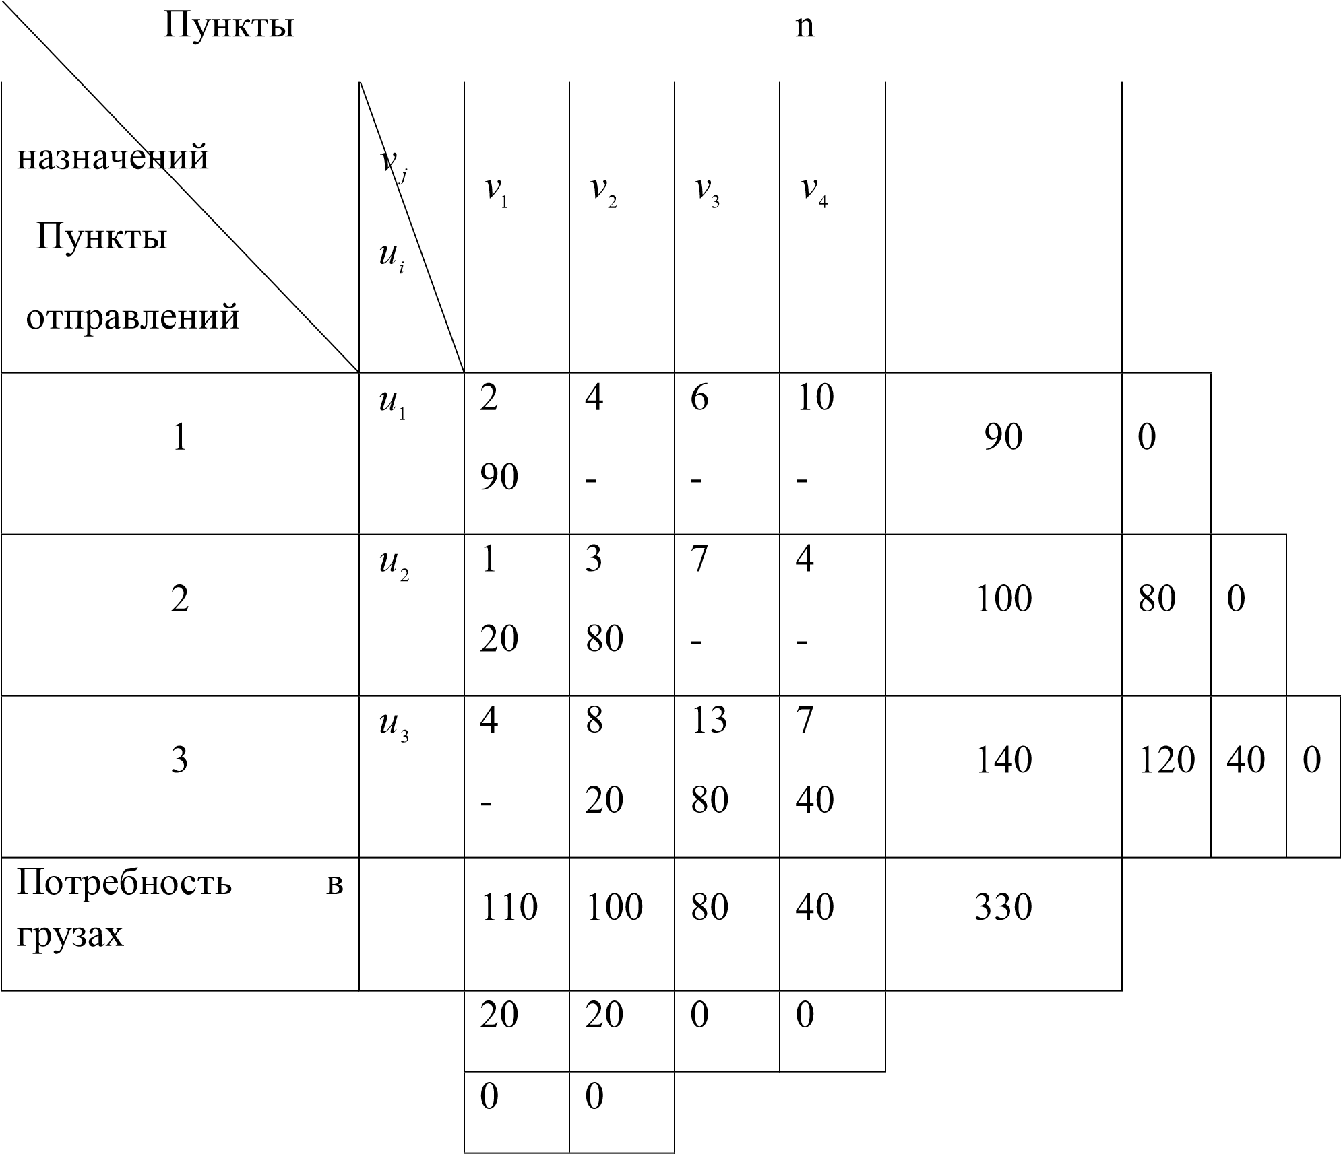803 2088013 407 180 20 2401601040 2801920

.Чтобы найти оптимальное решение задачи, последняя таблица приводится к следующему виду:

Для отмеченных клеток по условию *v j* *ui*  *cij* *v j ,* *j* 1*,...,*4*,* *ui ,* *i* 1*,*2*,*3 составляем систему уравнений:

*v*1 *u*1  2*;v*1 *u*2 1*;v*2 *u*2 3*;v*2 *u*3 8*;v*3 *u*3 13*;v*4 *u*3 7

В системе уравнений число неизвестных 7, число уравнений 6. Поэтому система имеет бесконечное число решений. Для того, чтобы найти частное решение системы , к одному из неизвестному даём произвольное значение.

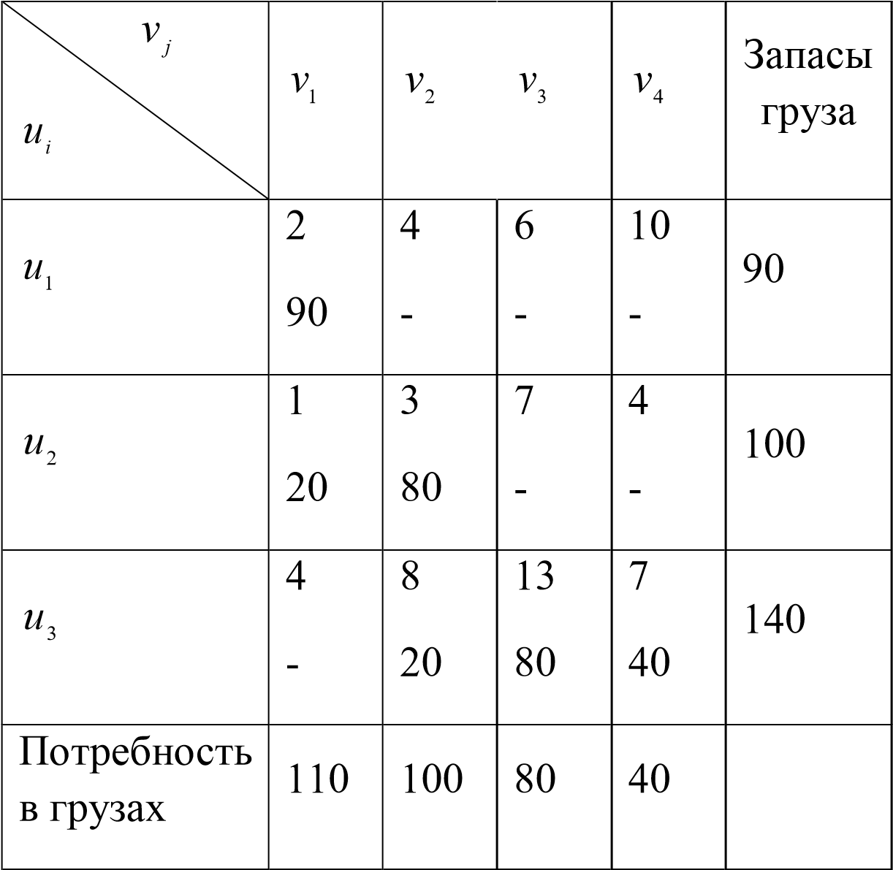Например, *u*1  0. Тогда имеем следующее *v*1 2*, u*2 1*, v*2 4*, u*3 *-*4*, v*3 9*, v*4 3 . Значение потенциалов вставляем в

таблицу:

Для отмеченных клеток проверим условие *vj* *ui* *cij* :

*v*2  *u*1  4  0  4  *c*12 *v*3  *u*1  9  0  9  6  *c*13 *v*4  *u*1  3 0  310  *c*14

*v*3  *u*2  9 18  7  *c*23 *v*4  *u*2  31 2  4  *c*24 *v*1  *u*3  2 *(*4*)* 6  4  *c*31

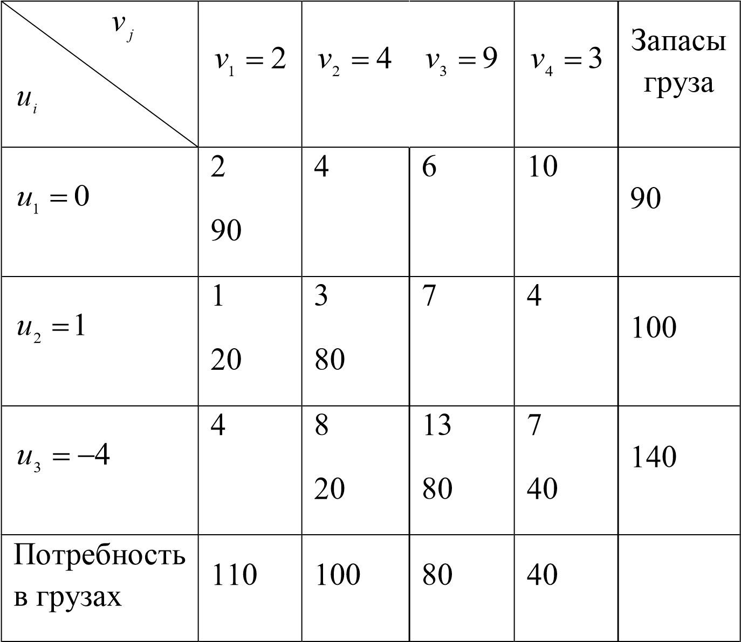Для клеток (1,3), (2,3), (3,1) условие *vj* *ui*  *cij* не выполняется. Для этих клеток вычисляем следующие выражения *ij* *vj* *ui* *cij* :

13 *v*3 *u*1 *c*13 963

23 *v*3 *u*2 *c*23 871

31 *v*1 *u*3 *c*31 642 Определяем наибольшее среди этих чисел: *max**ij* 13 3 . Клетку (1,3)

*ij*

добавим в список отмеченных клеток, и с помощью отмеченных клеток составляем цикл. Начиная с клетки (1,3), вставляем знаки + и - по очереди, начиная со знака +:

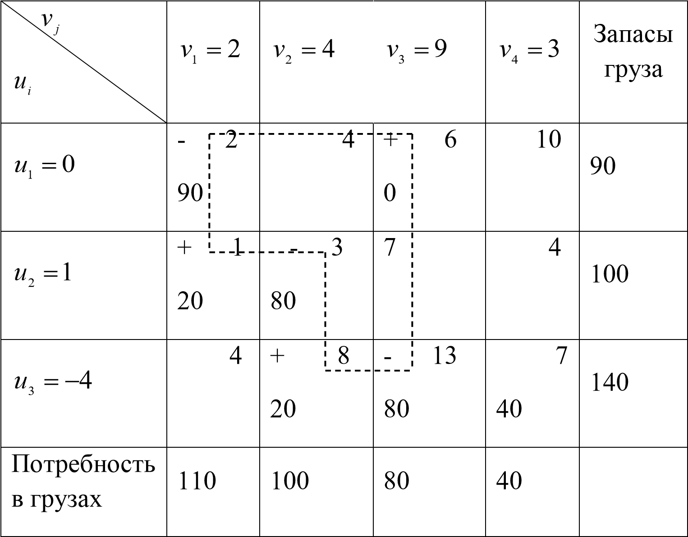Для клеток со знаком - вычисляем  *minxij*  *min*90*,*80*,*80. Имеются две клетки, удовлетворяющие этим условиям: (2,2) и (3,3). Выбираем одно из них, например (3,3).

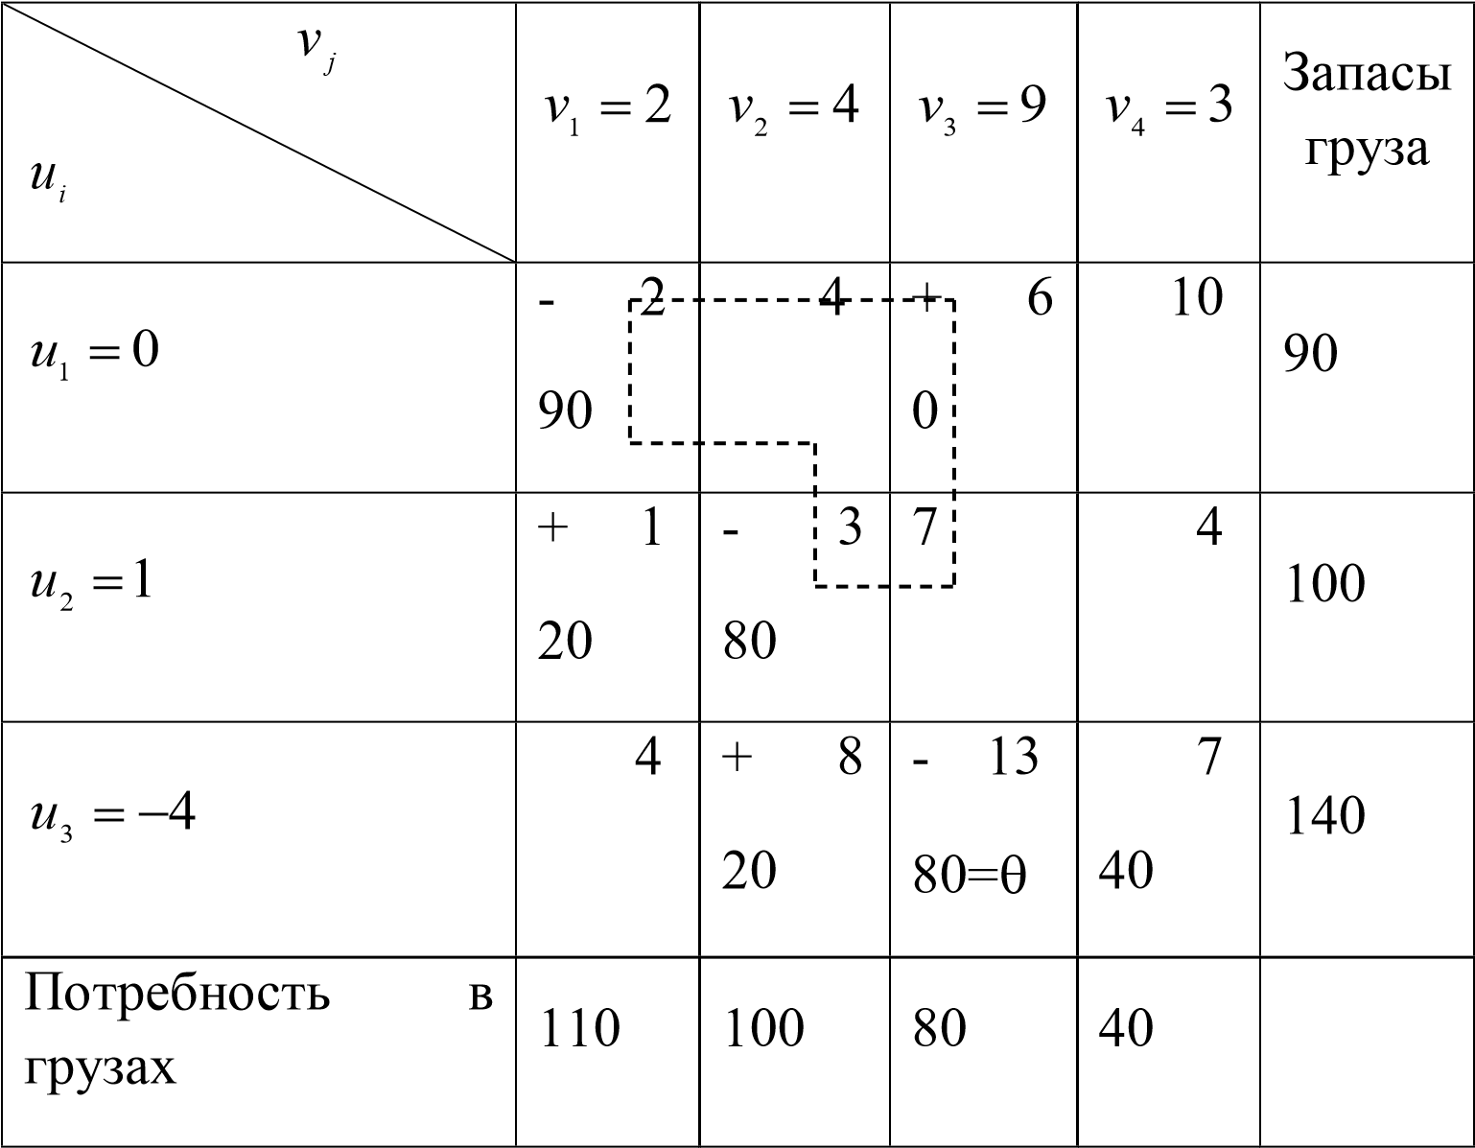

Добавляем  к клеткам с знаком +, отнимаем из клеток со знаком -.

Клетка (3,3), где находится , отчисляется из списка отмеченных клеток. В результате имеем следующую таблицу:

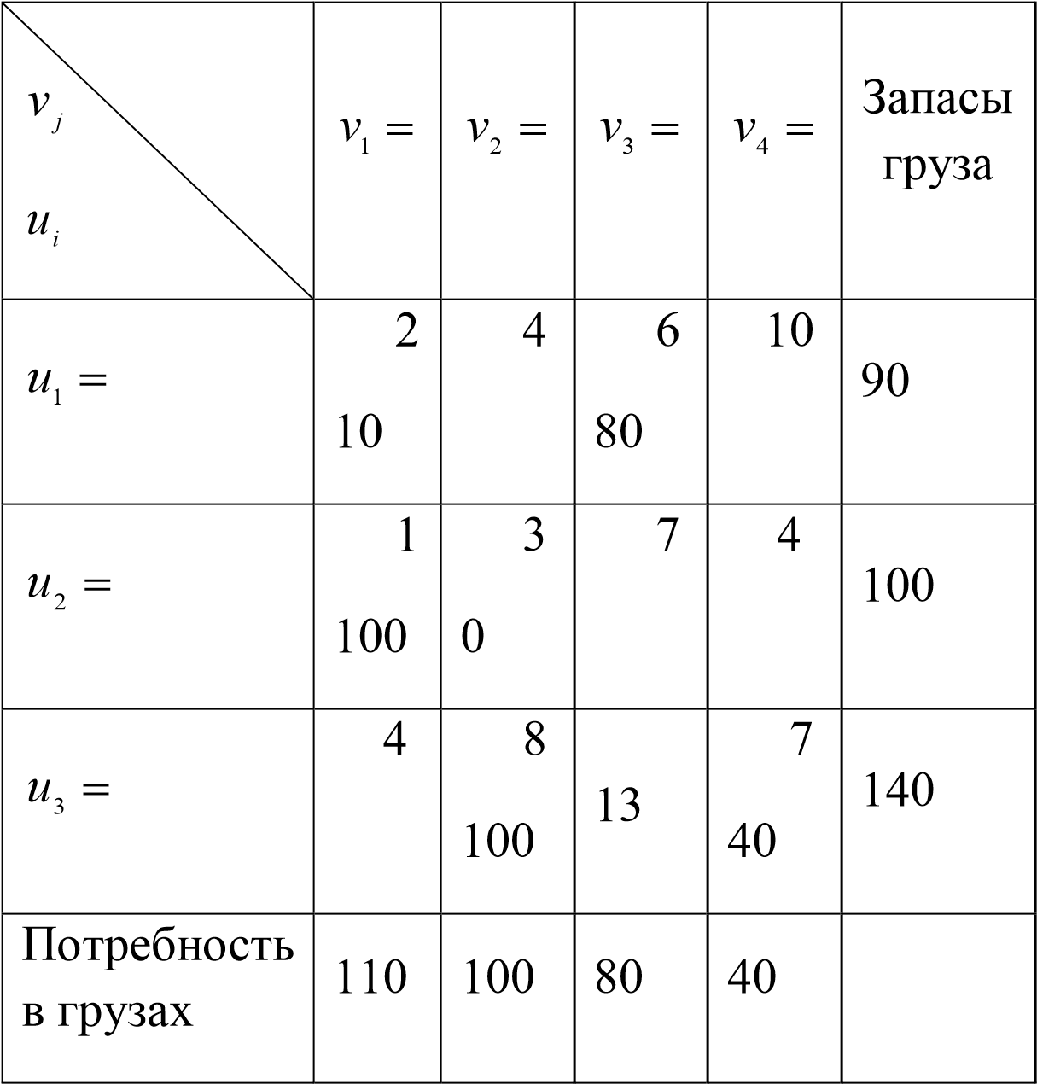

В новом плане для отмеченных клеток с помощью условия *v j* *ui*  *cij* составляем систему уравнений и определяем значения потенциалов:

*v*2 *u*1  4  0  4  *c*11

*v*4 *u*1  3 0  310  *c*14 *v*3 *u*2  6 1 5  7  *c*23 *v*4 *u*2  31 2  4  *c*24 *v*1 *u*3  2 *(*4*)* 6  4  *c*31

*v*3 *u*3  6 *(*4*)*10 13  *c*33

Допустим, что *u*1  0. Тогда имеем *v*1  2*, u*2 1*, v*2  4*,*  *u*3 4*,v*3 6*,v*4 3.

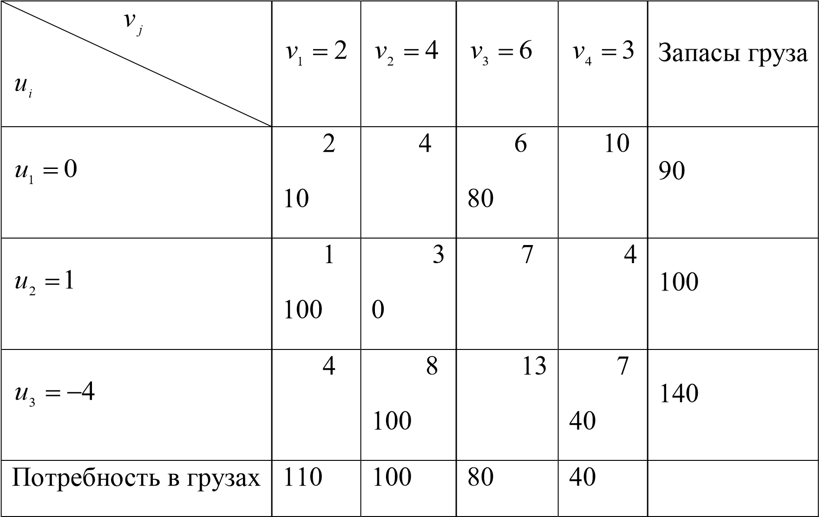

Для клетки (3,1) условие *vj* *ui* *cij* не выполняется. Эта клетка добавляется в список отмеченных клеток и вышеуказанным способом в цикл. Означаем цикл и для клеток со знаком - и определяем . Грузы в клетках со знаком - имеют одинаковое значение 100 . Поэтому выбираем одно из них, например, (3,2). В результате имеем следующую таблицу:

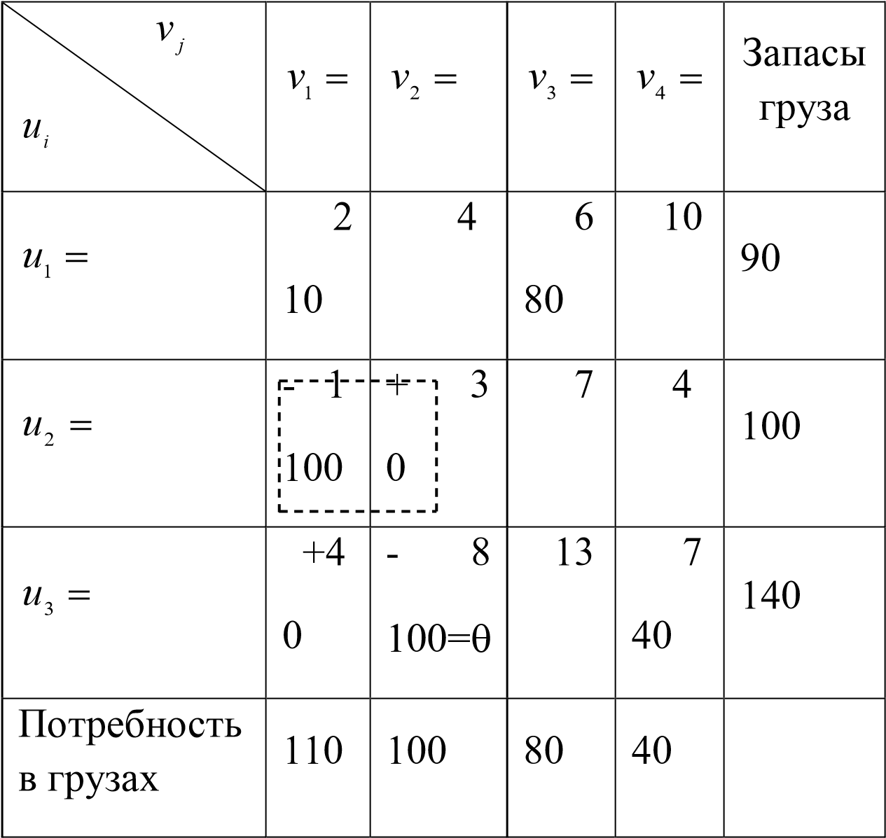

Вычитываем  из клеток со знаком -, добавляем к клеткам со знаком +. Вычитываем клетку (3,2) из списка отмеченных клеток и находим новый план с помощью метода потенциалов. В результате имеем следующую таблицу:

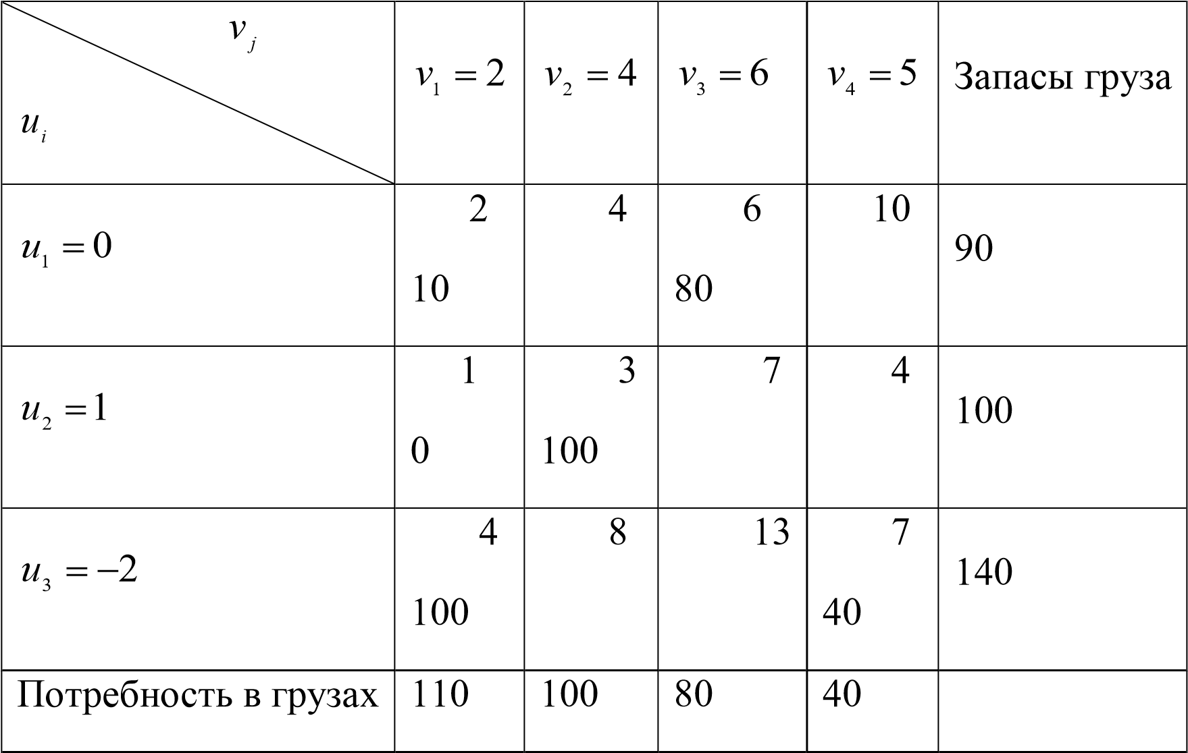

В этой таблице для всех клеток выполняется условие потенциальности *vj* *ui* *cij* . Это означает, что оптимальный план найден, и этот план

принимает следующий вид: *x*1110 , *x*1380*, x*22100*,* *x*31100 , *x*34 40*,* *x*12 *x*14 *x*21  *x*23 *x*24 *x*32  *x*330*,* *zmin* 10280610031004 407  20 480300 400 2801480.